（0729）如何通过绘本阅读发展孩子的语言能力？
亲爱的老约翰伙伴们，大家好。又到了我们每周五的 约绘 时间了。 在上一次的 约绘 中，我们结合应景的“奥运”绘本——2本同名的《动物奥运会》，和大家一起分享了“如何结合绘本给不同年龄的孩子设计阅读活动？”的话题，希望通过不同的阅读方法，让不同年龄的小读者既能享受到阅读的乐趣、也能够读有所获，把绘本读得有趣有益（这就是我们的阅读目标：）。
错过上期 约绘 的伙伴，可以查看以下记录：
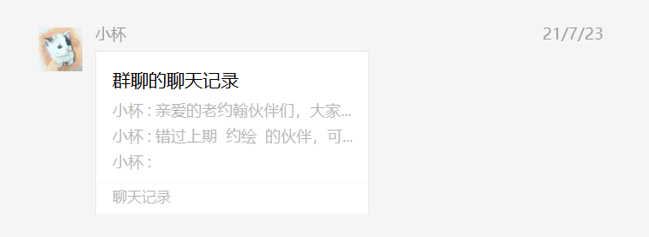
（插入链接）
有的小伙伴可能没有及时下载我当时发的奥运绘本的PPT，随着奥运的进行，中国奥运代表团不断传来好消息，相比一周前奥运开幕的这个时候的略显冷清，这几天奥运热起来了。忍不住给大家晒一下我们老约翰总部所在地宁波的奥运“战绩”！！！
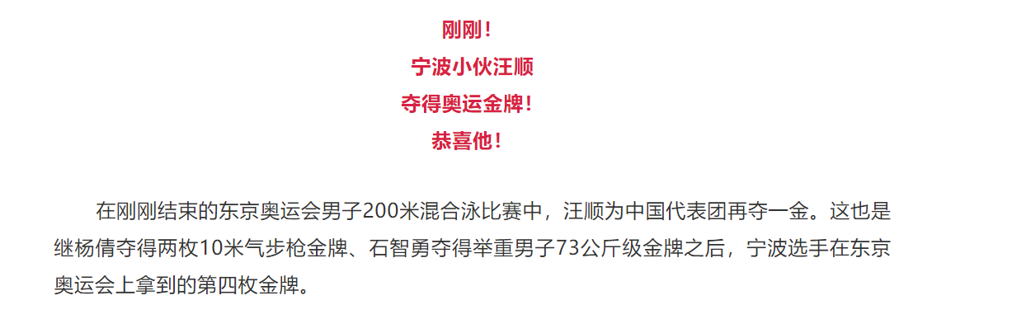
哈哈，看看自豪的宁波网友：
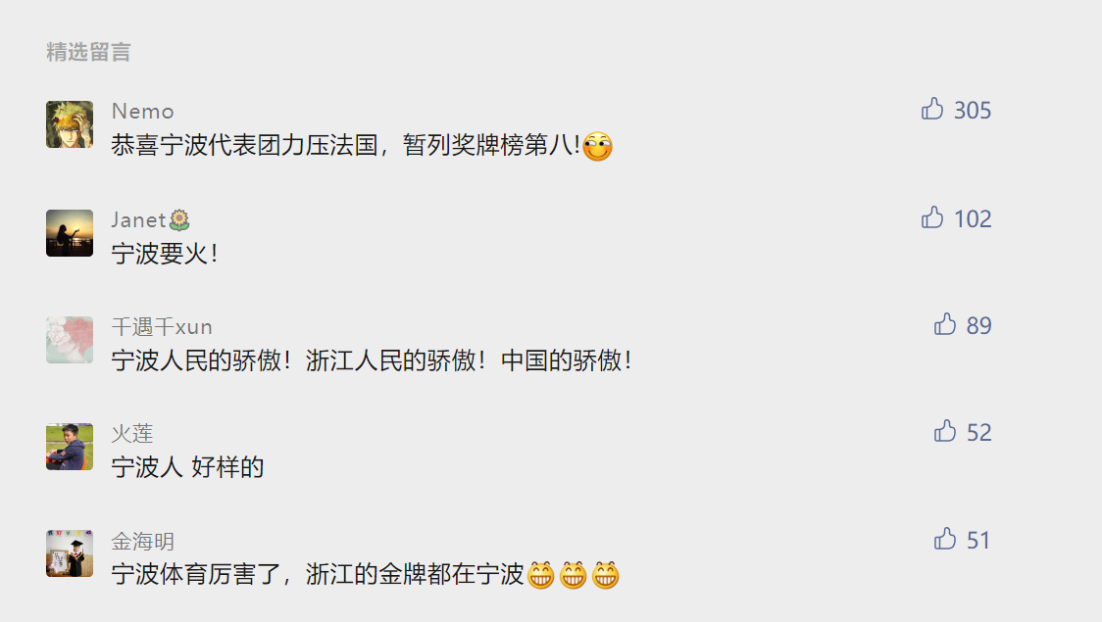
随着奥运的不断升温，很多小伙伴都打算在馆里给孩子们讲奥运相关的故事、开展相关活动的时候，这几天就有好几位小伙伴私信我要PPT。这里我就再发一次，大家收好咯。
（两本绘本PPT）
另外，关于运动相关的绘本推荐，我们以前也做过相关的书单，再次分享给大家：
https://www.hui-ben.com/mweb/share.asp?action=10&siteid=1&id=220
众所周知，绘本阅读能有效提升孩子的语言能力。这恐怕也是绘本阅读最“肉眼可见”的效果了。和会员交流的时候，我们经常能听到的“喜报”，很多也跟孩子的语言能力得到了很大的发展有关。比如，没想到一个小小孩居然能恰当地运用一个不太常见的书面语；比如，绘本读得多了，词汇量明显比同龄的孩子丰富；比如，孩子与人交流的时候，条理清楚、思维敏捷，表达也特别准确顺畅……等等等等。
确实，不仅我们在日常中会有这样的发现，也有大量的研究表明：经常和父母一起阅读的孩子，词汇量更大，语言能力也更强。
前几天刚好有小伙伴问到如何通过阅读发展孩子的语言能力这个话题，那么我们今天就来分享一下，不同年龄段的孩子，怎样读绘本，更有助于孩子的语言发展。0-6岁是语言发展的关键期，而0-3岁则是孩子从不会说话到开口学说话的关键期。因分享时间和篇幅所限，我们今天的分享，也主要围绕这个年龄区间来进行。以后有机会，我们再分享适合其他年龄段的。
分享话题：如何通过阅读促进孩子语言发展？
关 键 词：绘本阅读 语言发展 0-3岁
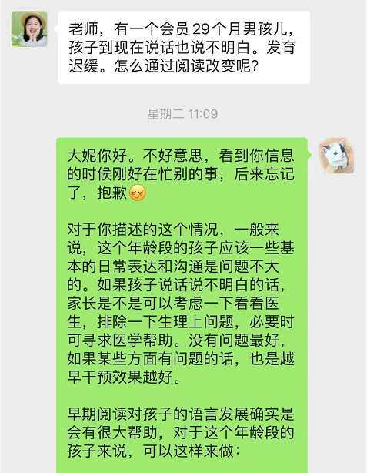
在开始分享之前，大家注意看一下以上我贴的上图中的问题。之所以会提出来让大家看原始问题，是因为有一点想提请大家注意一下。现在绘本阅读得到了大家广泛的关注，因此也就出现了这样一个现象：很多家长不管孩子碰到什么样的问题，经常会想到通过读绘本、或者读什么样的绘本来解决这个问题。
说起来这既是一件好事（因为绘本的价值得到了认同）、但同时也是一件不太好的事（毕竟绘本真的不是药，也不能解决或者说不能多快好省地解决孩子成长中遇到的所有问题。不单绘本不能，世界上也没有这样的速效药）。
凡事过犹不及，这里想提请大家注意的是，不要过份夸大绘本的作用。绘本确实很有用，也能解决很多问题，但绝对不包治百病。
比如上面这个问题，当时我是这样回答这位小伙伴的，截取部分内容给大家看一下：
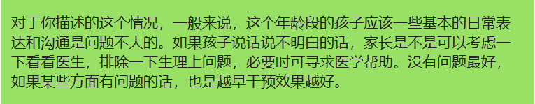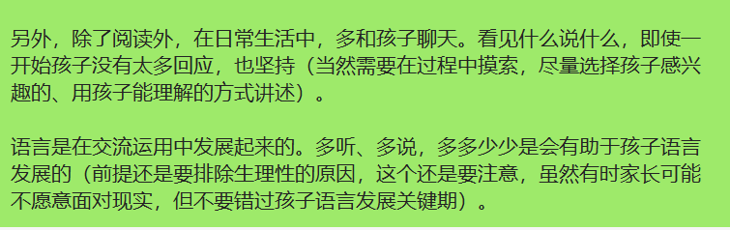

早期阅读对孩子的语言发展确实是会有很大帮助，那么，在不同的年龄段，怎样阅读才更有助于孩子语言能力的发展呢？下面我们就结合不同年龄段孩子语言发展的特点来说一说这个问题。
首先，对于不管哪个年龄段的孩子来说，不管读什么书、用什么样的方法来阅读，阅读时间、量的保证是非常重要的。在孩子可以自主阅读以前（通常要到8岁以后），每天至少保证15-20分钟的睡前亲子共读，是很有必要的。在保证量的基础上，再去谈其他才有意义。否则，方法知道得再多没有行动也没用。就像想通过看视频学游泳却、从来不下水就想学会游泳，是一个道理。
最近刚好看了一本跟0-6岁孩子语言发展相关的书，里面也有很多阅读和语言发展的相关内容非常不错，下面我们的部分分享内容，有些就整理摘录自这本书。
一、0-1岁：只要读，你就已经打败了99%的家长，赢在了起跑线上！
我在这里写的标题看上去像一句戏言，但也是“真言”。大家通过会员管理后台统计一下自己馆里会员的年龄分布，会发现1岁以前会员的比例会比较少好。一方面可能是有些家长考虑到这个年龄段的孩子不太适合借阅，但更接近现实的是：很少有家长在孩子1岁以前会有意识地给孩子阅读。对于新生儿家庭来说，这一年可以用“兵荒马乱”来形容，大家更关注的是孩子的吃喝拉撒。这当然也是正常的。不过，如果这个时候开始，有意识地给小宝宝读书，是一个非常好的开始。
（下面关于如何和小宝宝一起阅读的建议非常好，分享给大家。内容摘自《0-6岁 抓住孩子的语言关键期》一书）
给小宝宝读书是不受时间限制的，无论什么时候开始给宝宝读书都可以。在他们很小，刚开始形成专注力的时候就读书是非常好的。当然他们还听不懂故事，但是会很享受你说话的节奏以及你专注的态度。
给宝宝读书的时候，请注意以下三点：
1、读故事的时候请注意节奏和韵律。这样宝宝才更愿意听你的声音。
2、读你喜欢的故事。即使宝宝还听不懂故事的内容，却能感觉到你是否喜欢这个故事。
3、跟宝宝一起看简单的书。家里有一些布制的书或是纸板书就更好了。宝宝可以自己拿着书，就算是拿反了也没关系。
我常常会把下面这些好读又容易让家长看见绘本有多好的经典，推荐给初接触绘本的家长们：
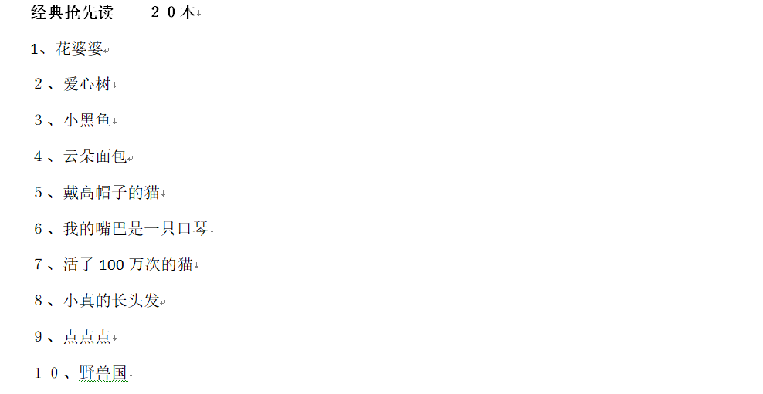
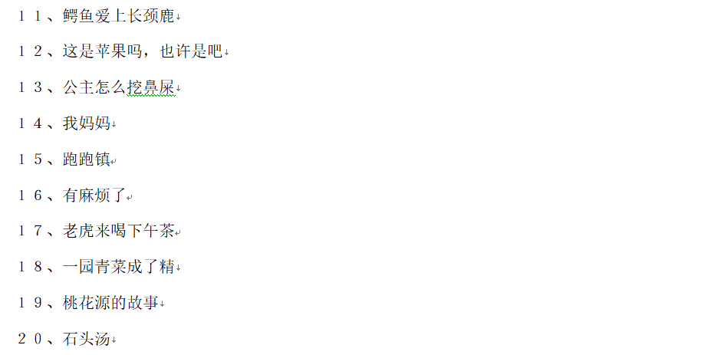另外，这些书也会特别打动新手爸妈：
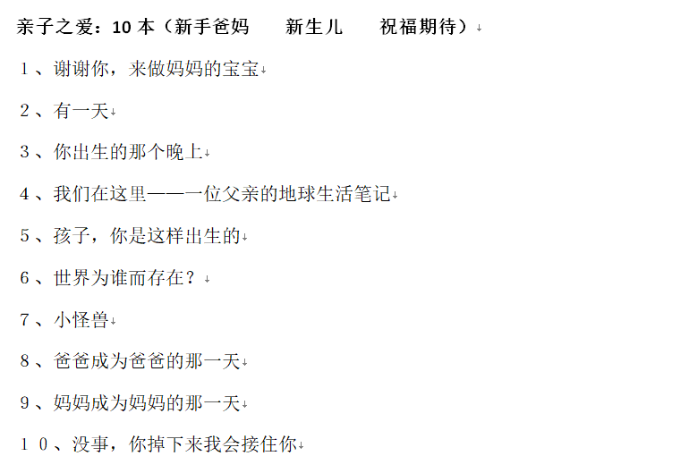
二、1-2岁：“说图”、“说故事”而不只是“读故事”
1、多“说图”而不只是“读故事”
2、边读边玩“找一找”游戏
3、补充句子
（1）配有简单图片的书很适合这个年龄段的宝宝。如果书中的图片是宝宝认识的东西就更好了。宝宝在看图片的时候需要在大脑中把扁平的二维图片转换成实物的三维实物图形，这个过程比想象的要复杂很多。而且在他们玩玩具的时候，也要学着把小汽车、布娃娃这样的玩具与大很多的实物联系起来。
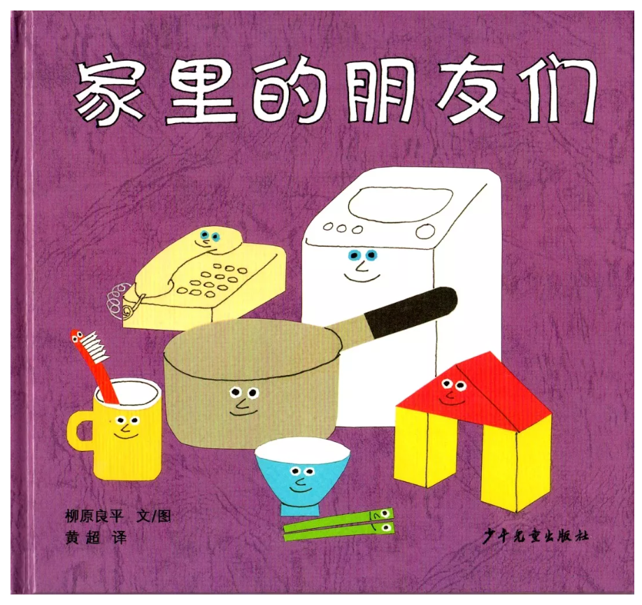
（2）在图片中指出宝宝会说的词语。在读书的时候，要把宝宝认识的词语相互联系。比如他们喜欢的食物：香蕉；身体部位：眼睛、手指；以及动物：猫、狗、奶牛、鸭子
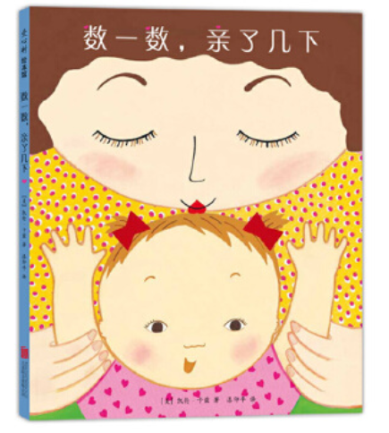
（3）在图片中找东西：这个阶段的宝宝可能还不喜欢听大量的文字，除非有大量重复性的话语。比如《好饿的毛毛虫》。宝宝非常喜欢在书里找小东西，所以有小鸟或蜗牛，或是每页都有小惊喜的书都非常合适。你还可以在看书的时候描述图片中的内容，比如“看那个卡车，我们见过的，记得吗？我们上次去商店的路上，看卡车开过去，发出了很大的声音。”渐渐的，宝宝在看到这个图片的时候也会说和“卡车”有关的话了。
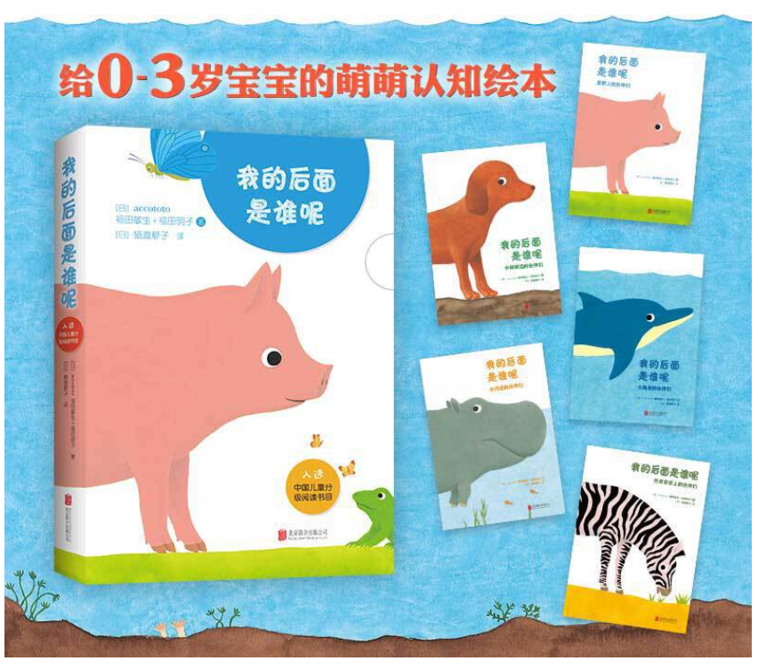
三、2-3岁——多说图、反复读、互动阅读
这个年龄段的宝宝们更喜欢跟他们的生活和游戏相关的书籍，更喜欢看到书里面有他们在生活中或是做游戏的时候见过的或者做过的事情。
1、多描述图片：这个年龄段孩子阅读的绘本，通常文字较少，如果希望通过阅读提升孩子语言能力，读绘本的过程中，除了读绘本中的文字外，也可以“絮絮叨叨”多说话，比如描述绘本中的图片，尤其是孩子特别感兴趣的图片。
2、互动阅读：在读孩子喜欢的故事的时候，可以在一些关键的地方作停顿，让孩子进行补充。阅读的过程中，多和孩子轻松地聊天；
3、反复阅读：孩子喜欢的书多读几次、反复阅读，通过大声朗读让孩子潜移默化地把书中的语言“吃进去”，内化成自己的一部分。
4、“讲书”而不只是“读书”：对于这个年龄段的孩子来说，通过生活化的口语来学习语言比一些陌生少见的词汇更容易让孩子理解和掌握语言的运用。
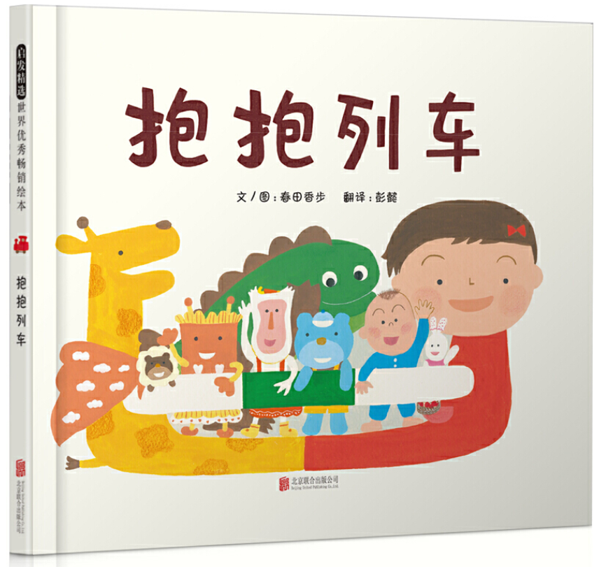
比如说我们和孩子一起读这本绘本的时候，这本绘本的文字内容不多，但画面信息非常丰富，而且很容易理解、趣味性强、也很温暖。那么和孩子一起读的时候，除了书上的文字，可以加上我们自己对画面信息的描述，同时，邀请孩子参与进来，自己说一说或者补充大人说的的话。既是阅读，也是游戏，还是语言的练习。
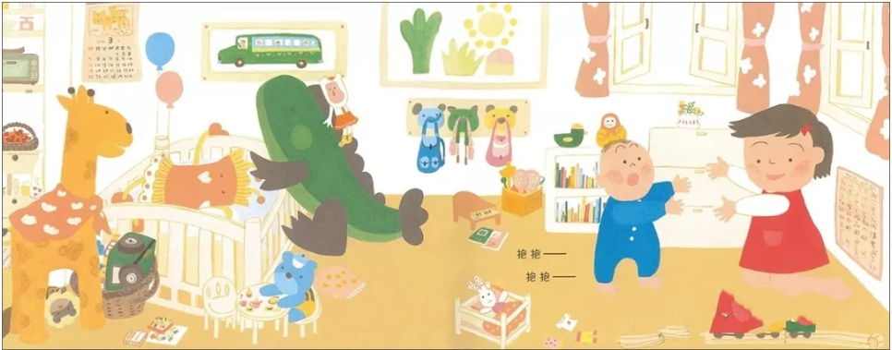
抱抱，抱抱。谁要抱抱呀？（请宝宝来回答，或者大人自问自答）我们也来抱一抱吧（和宝宝拥抱）。
房间里还有谁呀？你猜，谁还要抱抱呀？
这么多人都要抱抱？抱得过来吗？怎么抱呢？
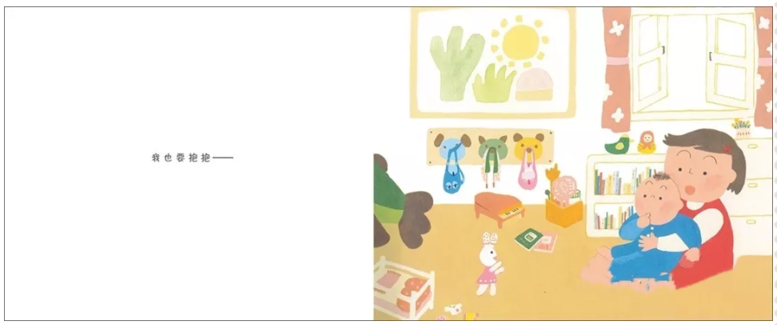 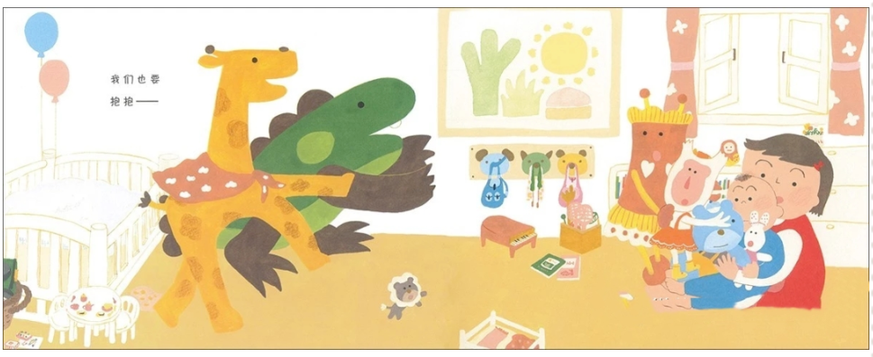 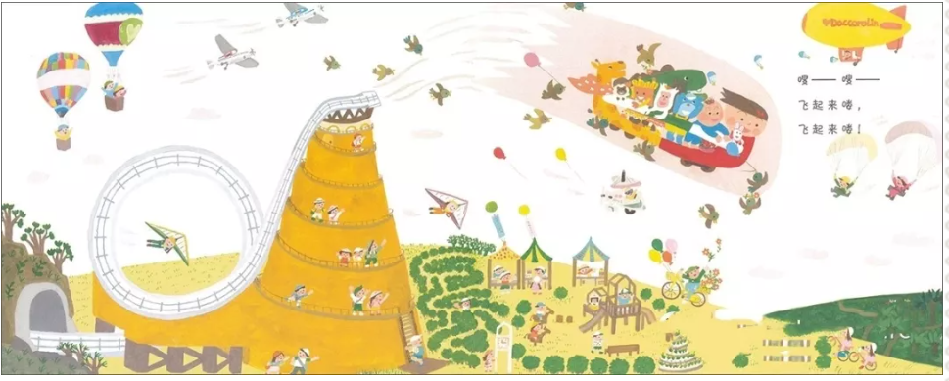
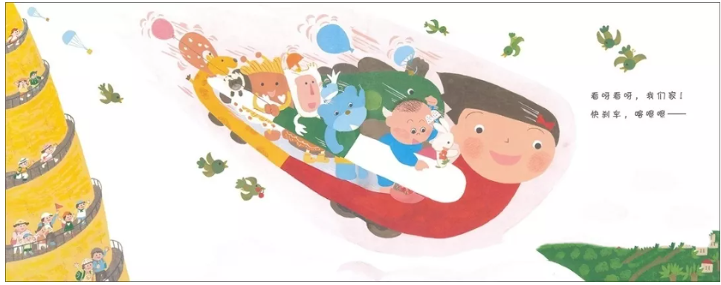

同时，也可以通过阅读，不断引入新词汇、新概念。比如在上面这两页中，大家一起飞起来了，飞过游乐园。书中的场景和场景中的很多物品，都是这个年龄段的孩子可能不一定熟悉的。那么这个时候，我们除了读出书少少的文字外，更多地是要给宝宝“说图”、“说图中的故事”。比如，我们可以告诉宝宝这里在哪里，这里有哪些好玩的东西，把画面上的东西指给孩子看。孩子特别感兴趣的，可以多讲一些。联系生活实际来讲。让孩子把书中看到的和现实生活联系在一起，更有助于孩子认识和理解身边的世界。
比如画面中游乐场上出现的滑滑梯，就是孩子生活中常见、孩子们也很喜欢的东西。这时候，我们就可以结合绘本中的画面跟孩子聊天。比如我们可以指着滑滑梯问宝宝：“这是什么呀？“小朋友们在玩什么呢？”“宝宝有玩过滑梯梯吗？”“在哪里\和谁一起玩过呢？”……这里需要注意的是，和这个年龄段的宝宝在阅读中聊天时，尽量用短句，也不要一次问几个问题，分开来问，等宝宝回答完一个再接着往下聊。

前面给大家提到过的《0-6岁，抓住孩子的语言关键期》（婴幼儿语言学习发展综合指南）一书中关于不同年龄段孩子语言发展阶段概况表，这里也分享给大家。大家可以结合起来看。在孩子的成长中，阅读不应该是一个孤立的行为，日常给会员提供阅读指导的时候，如果能力所能及地给家长提供一些超越阅读的关于孩子成长发育方面的专业帮助，相信也会更有助于增强跟会员之间的粘性。老约翰的服务，应该是始于阅读、但不止于阅读的。
（插入表格）
总结一下我们今天分享的主要内容。绘本这样读，更有助于孩子的语言发展：
1、早开始、要坚持：从孩子小的时候就开始读，每天至少保证15-20分钟的亲子共读。
2、多描述图片：因为这个年龄段孩子阅读的绘本，通常文字较少，如果希望通过阅读提升孩子语言能力，读绘本的过程中，除了读绘本中的文字外，也可以“絮絮叨叨”多说话，比如描述绘本中的图片。
3、互动阅读：在读孩子喜欢的故事的时候，可以在一些关键的地方作停顿，让孩子进行补充。阅读的过程中，多和孩子轻松地聊天；
4、反复阅读：孩子喜欢的书多读几次、反复阅读，通过大声朗读让孩子潜移默化地把书中的语言“吃进去”，内化成自己的一部分；

四、3-6岁：

对于这个年龄段的孩子来说，可以这样来做：

1、时间上保证：每天坚持一定的时间和孩子一起阅读，日积月累；
2、选书：简短的、情节重复、跟孩子生活有关联的绘本，语言简练、有节奏韵律的绘本，都可以读；
3、阅读方法：
另外，除了阅读外，在日常生活中，多和孩子聊天。看见什么说什么，即使一开始孩子没有太多回应，也坚持（当然需要在过程中摸索，尽量选择孩子感兴趣的、用孩子能理解的方式讲述）。

语言是在交流运用中发展起来的。多听、多说，多多少少是会有助于孩子语言发展的（前提还是要排除生理性的原因，这个还是要注意，虽然有时家长可能不愿意面对现实，但不要错过孩子语言发展关键期）。

在阅读中聊天
1、6周到6个月
给小宝宝读书是不受时间限制的，无论什么时候开始给宝宝读书都可以。在他们很小，刚开始形成专注力的时候就读书是非常好的。当然他们还听不懂故事，但是会很享受你说话的节奏以及你专注的态度。
给宝宝读书的时候，请注意以下三点：
读故事的时候请注意节奏和韵律。这样宝宝才更愿意听你的声音。
读你喜欢的故事。即使宝宝还听不懂故事的内容，却能感觉到你是否喜欢这个故事。
跟宝宝一起看简单的书。家里有一些布制的书或是卡纸书就更好了。宝宝可以自己拿着书，就算是拿反了也没关系。
总结：
对宝宝说话！
唱童谣
叫宝宝的名字
玩交替进行的游戏
在阅读中聊天
读故事时要注意节奏和韵律
读你喜欢的故事
跟宝宝一起看简单的书。

2、6个月到1岁
“读”书中的图片。一起读书是你和宝宝看相同物体的一种方式。在这个阶段，宝宝依然听不懂故事，但是到了10-12个月，就开始认真看图片了。最初，适合看那些跟生活相关的图幅较大而且清晰的、简单的图片。书中那些奇特的图片，并不适合很小的宝宝，因为他们更喜欢看到自己知道的事物。
即使可以看内容复杂一点的书了，比起文字，宝宝也更喜欢看图片 。因此，比起念书中的文字，读图效果更好，描述一下图的内容，甚至可以完全抛开故事情节。
让宝宝自己翻书。这个年龄段的宝宝有些已经想自己翻书了，实际上，比起听故事，甚至是看图片，宝宝们更喜欢自己翻书玩儿。硬卡纸书或是布书不容易被撕坏而且非常实用，虽然1岁大的宝宝很快就能撕烂一本卡片书。也可以把几本书跟玩具放在一起，如果宝宝能够爬过去自己抓起一本书，即使很小的宝宝也很喜欢自己“阅读”。
拥抱和聊天的重要性
与孩子互动非常重要，即使他们还不会与你对话。

总结：
模仿孩子的语言和行为
让他们去做简单的事情
给他们唱歌
描述他们关注的事物
读书中的图片
让宝宝自己翻书
3、1岁到1岁半
（1）配有简单图片的书很适合这个年龄段的宝宝。如果书中的图片是宝宝认识的东西就更好了。宝宝在看图片的时候需要在大脑中把扁平的二维图片转换成实物的三维实物图形，这个过程比想象的要复杂很多。而且在他们玩玩具的时候，也要学着把小汽车、布娃娃这样的玩具与大很多的实物联系起来。
（2）在图片中指出宝宝会说的词语。在读书的时候，要把宝宝认识的词语相互联系。比如他们喜欢的食物：香蕉；身体部位：眼睛、手指；以及动物：猫、狗、奶牛、鸭子
（3）在图片中找东西：这个阶段的宝宝可能还不喜欢听大量的文字，除非有大量重复性的话语。比如《好饿的毛毛虫》。宝宝非常喜欢在书里找小东西，所以有小鸟或蜗牛，或是每页都有小惊喜的书都非常合适。你还可以在看书的时候描述图片中的内容，比如“看那个卡车，我们见过的，记得吗？我们上次去商店的路上，看卡车开过去，发出了很大的声音。”渐渐的，宝宝在看到这个图片的时候也会说和“卡车”有关的话了。

总结：
重复他们说的话
把他们说的词用在简单的句子中
一两个词就够了
描述描述描述
鼓励他们进行重复的活动
描述他们做的每一个动作
忽略颜色
不要去“教导”他们
句子要简单
配有简单图片的书很适合这个阶段的宝宝
在图片中指出宝宝会说的词语
在图片中找东西

4、0-3岁以上
阅读或背诵童谣。有很多图案鲜亮的书籍，里面有单句的童谣 ，也有很多常见的儿歌。你小时候喜欢听什么儿歌呢？从宝宝出生到大约3岁半，他们更喜欢听你读书的声音，或是跟你一起阅读。
宝宝们更喜欢跟他们的生活和游戏相关的书籍。宝宝更喜欢看到书里面有他们 在生活中或是做游戏的时候见过的或者做过的事情。1-2岁的孩子更适合阅读有关日常生活的书籍。比如小老鼠波波等。宝宝3岁以上开始喜欢阅读自己感兴趣的书，比如喜欢搭积木或者喜欢各种玩具车的宝宝宝就很喜欢 小小黄色挖掘机。
从简短的绘本开始。要给小宝宝们选择简短的故事，当专注力和记忆力随着年龄慢慢增长时，故事也可以一点点加长。
找物游戏。宝宝从大约2岁开始就能从书中找到常见事物了。这时可以让他们指出书中画的小鸟等他们见过的事物。
要让宝宝自己说话并说完想说的句子。小宝宝喜欢简短的故事书，这样他们就能有机会模仿你在读故事时发出的动物或者交通工具的声音。随着他们渐渐长大，宝宝们就能够自己说完整的句子或儿歌，或是在看熟悉的书时还能读、说出下一页的文字。
把书放在宝事实证明能够到且可以阅读的地方。选择宝宝能拿得住的小一点的书籍，可以在汽车上也放一些小书，让他们能在安全座椅上阅读。大一些的书则可以在睡觉前一起阅读。

